Студент: Стрельцов Егор. VДКИП-111

Лабораторная работа 4. Создание диаграммы кооперации и диаграммы последовательности

**1. Диаграмма кооперации (Collaboration Diagram)**

**Сценарий:** Оформление проката книги читателем.

**Участники:**

* Читатель
* Библиотекарь
* Система "БиблиоПрокат"
* Книга

**Взаимодействия:**

1. Читатель запрашивает книгу у Библиотекаря.
2. Библиотекарь проверяет доступность книги в Системе.
3. Система подтверждает доступность и резервирует книгу.
4. Библиотекарь оформляет прокат, внося данные в Систему.
5. Система обновляет статус книги ("выдана").

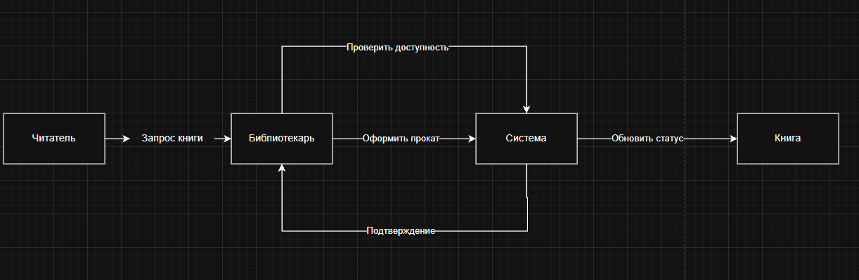

#### ****2. Диаграмма последовательности (Sequence Diagram)****

**Сценарий:** Возврат книги с расчетом стоимости проката.

**Участники:**

* Читатель
* Библиотекарь
* Система "БиблиоПрокат"
* Книга

**Шаги:**

1. Читатель возвращает книгу Библиотекарю.
2. Библиотекарь сканирует книгу в Системе.
3. Система проверяет срок возврата:
   * Если книга сдана вовремя: рассчитывает стоимость проката.
   * Если просрочка: добавляет штраф.
4. Система возвращает залог за вычетом стоимости проката.
5. Библиотекарь передает деньги Читателю.
6. Система обновляет статус книги ("доступна").

